21.06.2020 12:09

**Студенты АГИКИ записали улусные разновидности осуохая**

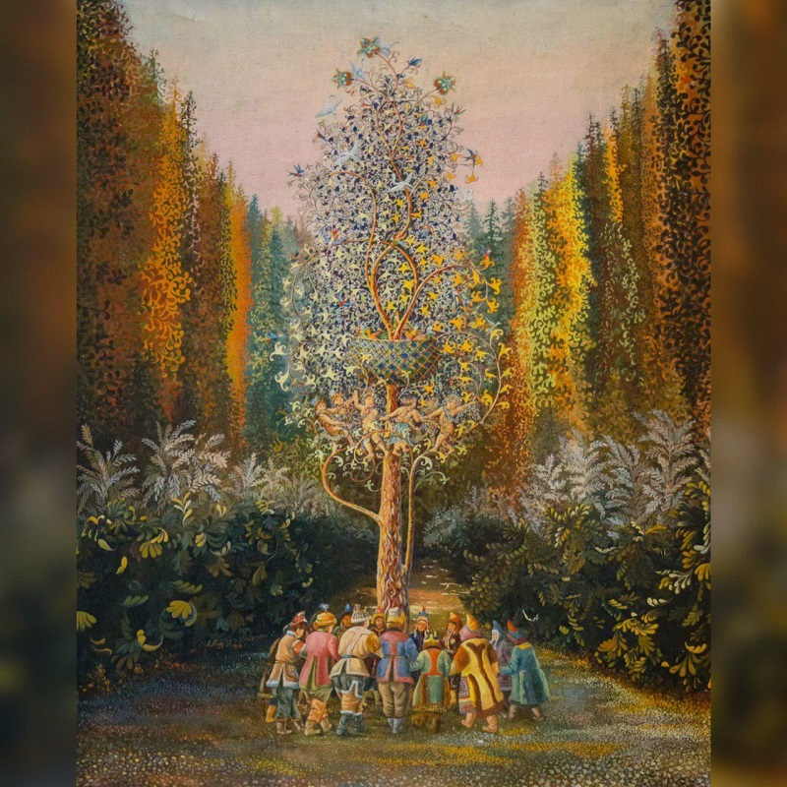

Прекрасный пример любви к родной культуре показали студенты Арктического института культуры и искусств. Подопечные кафедры народной художественной культуры своим творчеством поддержали инициативу общественников, неравнодушных к сохранению традиций народа Саха.

На днях заработал сайт culture-yakutia.com, в котором собраны материалы о Национальном празднике Ысыах. Общественники постарались собрать тексты, фото и видео обо всех составляющих Ысыаха – от истории до обрядов и национальной одежды, от фольклора до игр и состязаний.

Интересный пример бытования всеми любимого танца осуохай, точнее запевальческой его части, продемонстрировали студенты АГИКИ. Разновидности запевания по улусам ребята записали на видео http://culture-yakutia.com/oһuohaj/. Усть-Янский, Таттинский, Сунтарский и других улусов осуохай в исполнении молодежи прекрасен!

Также ребята сняли видеоуроки игры на хомусе и подготовки к пению http://culture-yakutia.com/424-2/.

А в разделе “Олонхо” http://culture-yakutia.com/386-2/ вы найдете исполнение отрывков из шедевров мирового наследия: «Күүстээх-уохтаах ыас хара аттаах Толлуман Бухатыыр» , “Үчүгэй Үөдьүгүйээн уонна Куһаҕан Ходьугур», «Дьоруо хоңор аттаах Дьорҕостой Бэргэн» и другие.

Условия борьбы с пандемией ограничили нас во многом, но пример молодежи, их современный подход показали, что каждый на своем месте может вносить свой вклад в общее дело. Это первые шаги к систематизации и сохранению традиций народа в киберпространстве. Организаторы сайта планируют продолжить цифровизацию культурного наследия Саха в сотрудничестве со студентами АГИКИ и приглашают всех желающих к совместной работе.

Фото: **сетевое издание SAKHALIFE.RU**

Источник: **сетевое издание SAKHALIFE.RU**